Bilan_Bresle

Mathieu Buoro, Quentin Josset & Etienne Prévost

4/14/2020

### NOTA BENE

#2020  
- Smolt: la saison de piégeage en dévalaison a couru du 2/12/2019 au 16/3/2020, avant l’arrêt confinement COVID.  
- Adulte: reprise piegage le 11 mai, pas de PHM n’ont pu être capture  
- Prise en compte de l’arret des pièges pendant les weekends (depuis 2018) dans les modèles

#2019  
- Smolt: arret piegeage weekend / marquage pit (test de mortalite marquage)

#2018  
- Smolt: arret piegeage weekend / transition marquage pit

### TABLEAU BILAN

Tableau bilan pour le Bresle. Seules les valeurs médianes sont reportées

| Année | Tacon 0+ | Smolts (tous) | 1HM (échappement) | PHM (échappement) |
| --- | --- | --- | --- | --- |
| 1982 | NA | 3622 | NA | NA |
| 1983 | NA | 3664 | NA | NA |
| 1984 | NA | 2709 | 62 | 42 |
| 1985 | NA | 4495 | 100 | 31 |
| 1986 | NA | 2001 | 173 | 35 |
| 1987 | NA | 1632 | 133 | 40 |
| 1988 | NA | NA | 98 | 30 |
| 1989 | NA | NA | 172 | 41 |
| 1990 | NA | NA | 71 | 49 |
| 1991 | NA | NA | 160 | 28 |
| 1992 | NA | 1709 | 135 | 43 |
| 1993 | NA | 1735 | 47 | 26 |
| 1994 | NA | 2456 | 45 | 17 |
| 1995 | NA | 1776 | 115 | 7 |
| 1996 | NA | 2135 | 36 | 27 |
| 1997 | NA | 6295 | 31 | 13 |
| 1998 | NA | 1676 | 227 | 14 |
| 1999 | NA | 799 | 29 | 55 |
| 2000 | NA | 1633 | 60 | 12 |
| 2001 | NA | NA | 91 | 17 |
| 2002 | NA | 1828 | 107 | 32 |
| 2003 | NA | 2964 | 28 | 21 |
| 2004 | NA | 7615 | 82 | 14 |
| 2005 | NA | 5238 | 259 | 49 |
| 2006 | NA | 2752 | 107 | 120 |
| 2007 | NA | 5509 | 75 | 21 |
| 2008 | NA | 6619 | 130 | 12 |
| 2009 | NA | 1140 | 85 | 48 |
| 2010 | NA | 2991 | 136 | 45 |
| 2011 | NA | 6413 | 135 | 34 |
| 2012 | NA | 6395 | 130 | 35 |
| 2013 | NA | 1913 | 134 | 75 |
| 2014 | NA | 2668 | 75 | 54 |
| 2015 | NA | 7571 | 153 | 48 |
| 2016 | NA | 7798 | 232 | 28 |
| 2017 | NA | 1486 | 316 | 63 |
| 2018 | NA | 4412 | 137 | 80 |
| 2019 | NA | 6693 | 140 | 31 |
| 2020 | NA | 1626 | 241 | 44 |
| 2021 | NA | 1673 | 133 | 34 |

## ADULTES

Blablabla

## Nombre total de retour et échappement

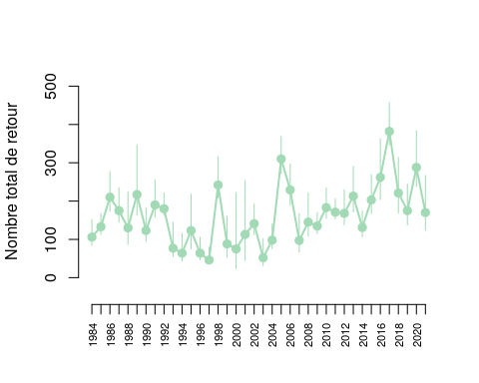

# Nombre total de retour par classe d’âge

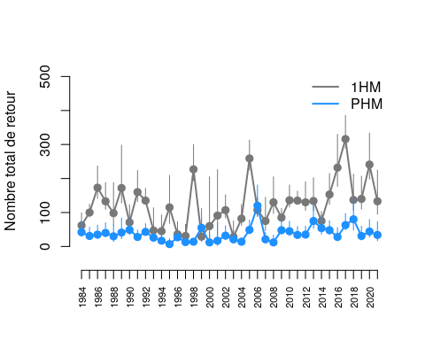

# Proportion de saumon capturés à Beauchamps

Trap not working in 1989, 1993, 2000 & 2001 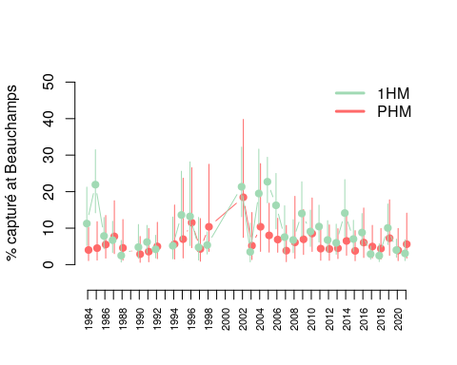

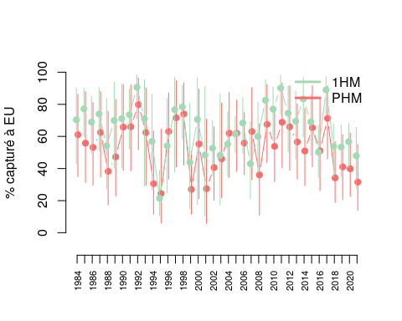

# SMOLTS

## Nombre de smolts estimés

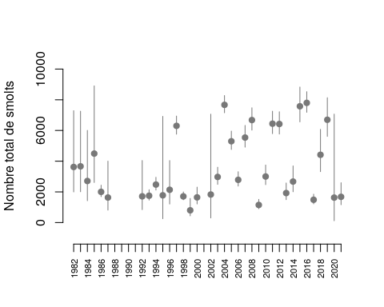

TO DO: % smolts captured at traps